|  |  |  |
| --- | --- | --- |
| **Бөлім:** | 10.1 C Химиялық байланыс | |
| Педагогтің аты-жөні: | **Р. А. Жұмабай** | |
| Күні: |  | |
| Сыныбы: | Қатысушылар саны: | Қатыспағандар саны: |
| Сабақтың тақырыбы: | **Валентті электрон жұбы бұлттарының тебісу теориясы** | |
| Оқу бағдарламасына сәйкес оқу мақсаты | 10.1.4.10 молекулалардың және иондардың кеңістіктік пішінін жорамалдау үшін валентті электрон жұбы бұлттарының тебісу теориясын қолдану | |
| Сабақтың мақсаты: | -Алгоритм бойынша молекулалардың Льюис диаграммасын құрастырады.  -Молекулалардың және иондардың кеңістік пішінін жорамалдау үшін валентті электрон жұбы бұлтарының тебісу теориясын қолданады.  - Phet Colorado платформасын пайдаланып молекулаларының кеңістіктегі геометриялық пішіндерін және байланыс бұрышын анықтайды.  - Қарапайым молекулалар пішіндерін модельдеу үшін ауа шарларын немесе молекулалардың дайын модельдерін қолданады | |

**Сабақтың барысы**

|  |  |  |  |  |
| --- | --- | --- | --- | --- |
| Сабақтың кезеңі/ уақыт | Педагогтің әрекеті | Оқушының әрекеті | Бағалау | Ресурстар |
| Сабақтың басы  5 мин. | **Қызығушылықты ояту** Ұйымдастыру кезеңі.  1. Оқушылармен сәлемдесу, сабаққа зейінін аудару  2. Ынтымақтастық атмосферасын орнату.  3. **Оқушыларды топтарға біріктіру**  **Тиімділігі:** Оқушылар бір-біріне тілек айту арқылы жақындасады, көңіл-күйін көтереді және бауырмалдығын оятады.  **Саралау:** Бұл жерде саралаудың **«Жіктеу»** тәсілі көрінеді. Оқушылардың оқуға деген қызығушылығын арттыру мақсатында мүмкіндігінше оларға таңдау еркіндігі беріледі. | Сәлемдеседі,  «**Химиялық көңіл күй**» әдісі мұғалімнің нұсқауымен көңіл-күйді қалыптастыру мақсатында периодтық кестедегі элементтерді қолданып бір-біріне тілек айтады .  **«Атомдар мен молекулалар» әдісі** арқылы оқушылар 3 топқа бірігеді.   * Атомдар * Молеклалар * Электрондар | Мақсаты: Оқушылар бір-біріне тілек білдіреді, тыңдау дағдыларын дамытуға бағытталады, сондай-ақ барлық оқушылардың қатыстырылуы арқылы сабаққа белсенділігі артады. | Оқулық, жұмыс дәптері  *(Қазіргі жағдайда)* ДК экраны Периодтық кесте |
| 5 мин. | **Алдыңғы білімді жаңғырту**  **Үй тапсырмасын сұрау.**  **«Кім жылдам» әдісі**  Үй тапсырмасын қорытындылау барысында Kahoot сервисі арқылы сұрақтар қойылады.  https://create.kahoot.it  платформасында тапсырма орындатудың тиімділігі сонда, оқушылардың жауабы бір мезгілде шапшаң тексеріліп онлайн бағаланады. Тіпті оқушылардың тапсырмаларды орындау кезіндегі ойлау жылдамдығы бойынша саралау нәтижесі де сол сәтте көрсетіледі. | Білімді **қолдану деңгейінің** дұрыс жауапты **таңда**у **дағдысын** дамытады.  Оқушылар өткен сабақ бойынша білімді Kahoot сервисі арқылы пысықтайды.  1. қарама-қарсы зарядталған иондардың электростатикалық тартылысуы?  2. Полюссіз ковалентті байланыстарды анықтаңыз?  3. Донорлы-акцепторлық механизм дегеніміз не? | **Мақсаты:**Жылдам әрі функционалды түрде сыни ойлануды дамыту.  **Тиімділігі:** оқушының танымдық дағдысы артады.  Дескриптор:  -қарама -қарсы зарядталған иондардың электростатикалық тартылысуын біледі;  -Полюссіз ковалентті байланысты анықтайды;  -донорлы-акцепторлы механизмді біледі. | https://create.kahoot.it/creator/a1b14500-7042-44e3-bb6a-8caecf6174bc    Қазақстандағы көрікті жерлер.Түркістан |
| 10 мин. | **Жаңа сабақты меңгерту**  Сабақтың тақырыбы және мақсатымен таныстыру  Валентті электрон жұбы бұлттарының тебісу теориясын түсіндіретін анимация көрсетіледі.  Мұғалім анимацияның мазмұнына қатысты сұрақтар береді.  Осы осы сұрақтардың жауабын оқушылармен бірлесе зерттеушілік сұхбат жүргізе отырып оқулық пен <https://chemguide> платформасындағы мәтінмен толықтырып түсіндіреді.  Сосын мұғалім теориялық мәліметтерді бекіту мақсатында Phet Colorado платформасын пайдаланып молекулаларының кеңістіктегі геометриялық пішіндерін және байланыс бұрышын анықтау тәсілін мысалдарды талдау барысында көрсетеді. | **Топтық жұмыс**  Оқушылар жұмыс дәптеріне сабақ тақырыбын, мақсатын жазады.  Анимация көреді:  <https://www.youtube.com/watch?v=VRktHIuQfVs>  Оқушылар мұғаліммен бірлесе зерттеушілік сұхбатқа қатысады, пікірлеседі. Оқулық пен <https://chemguide> платформасындағы мәтінді оқиды.  Тірек конспект жасайды.  Lewis Structure of N2 (With 6 Simple Steps to Draw!)  Мұғалімнің көрсеткен бір-екі мысалынан кейін оқушылар Phet Colorado платформасын қолданып қалған молекулалардың пішіні мен байланыс бұрышын өз бетімен анықтайды.  Forma delle molecole e teoria VSEPR – Scienze della materia | Бағалау критерийлері  Оқушы әртүрлі дереккөздерден ақпарат жинақтайды;  Жинақталған ақпаратты сүзгіден өткізіп іріктейді;  Phet Colorado платформасының мүмкіндіктерін қолдануға машықтанады. | <https://www.youtube.com/watch?v=VRktHIuQfVs>  <https://www.chemguide.co.uk/atoms/bonding/shapes.html#top> |
| **Жеке жұмыс**  **5 мин** | **Тапсырма № 1 (Жеке жұмыс)**  **«Кім жылдам» әдісі** арқылы , оқушыларға бүгінгі тақырып бойынша wordwall сервисінде сәйкестендіру тапсырмалары беріледі.  **Мақсаты:**  Жылдам әрі функционалды түрде сыни ойлануды дамыту.  **Тиімділігі:** оқушылар тұжырымдар мен терминдерді сәйкестендіреді. | Талдау деңгейінің салыстыра отырып топтастыру дағдысын дамытады.  Льюис диаграммасының әр сатысын бақылап, wordwall сервисі арқылы қадамдарды жауаптармен сәйкестендіреді. | Дескрпитор:  -валентті электрон жұбы бұлттарының тебісу теориясын біледі;  -гибридтену типтерін біледі;  -Льюистің қадамдарын анықтайды.  ҚБ.Түстер арқылы бағалау.  Қызыл –жоғары  Көк-орташа  Сары-төмен | <https://wordwall.net/ru/resource/>  Word Wall logo. Free logo maker. |
| **Топтық**  **жұмыс**  **10 минут** | **Тапсырма №2**  **(Жұптық жұмыс)**  **Функционалдық сауаттылыққа арналған тапсырма**  Оқушыларға деңгейлі тапсырма беріледі, Phet Colorado платформасын пайдаланып молекулаларының кеңістіктегі геометриялық пішіндерін және байланыс бұрышын анықтау мақсатында топтық тапсырма береді.  **Мақсаты:** Оқушыға молекулалардың кеңістік пішінінің фармация өндірісіндегі маңызын көрсетеді. Дәрі жасау процесінің күрделілігін және оның сапасының адам тағдырындағы салдарын бағалайды. | Оқушының **функционалдық сауаттылық дағдысы** қалыптастырады.  **Мәтін**  Сұрақ  1) Молекулалардың кеңістікте орналасуының маңызы қандай?  2) Молекулалардың кеңістіктегі құрылысын түсіндіру үшін қандай теорияны ұсынасыз?  3) Гиллеспи формулаларына сәйкес молекула пішіндерін анықтаңыз:  а) Құрамы **АХ2Е*m***болатын сызықты әртүрлі бөлшектерге мысалдар келтіріңдер.  б) Құрылысы пирамида тетраэдр болатын бөлшектерге [мысалдар келтіріңдер](https://emirsaba.org/vestnik-karagandinskogo-universiteta.html),.  с) Мына бөлшектердің SiF4 жәнеSF4, РF5 және ClF5 геометриясын салыстырыңдар. | **Дескриптор:**  - молекулалардың кеңістікте орналасуының маңызы мен құрылысын түсіндіреді;  - құрамы АХ2Еm болатын сызықты әртүрлі бөлшектерге мысалдар келтіреді;  - Құрылысы пирамида тетраэдр болатын бөлшектерге мысалдар келтіреді;  - [мына бөлшектердің SiF](https://emirsaba.org/bolshekterdi-shashiraui.html)4 жәнеSF4, РF5жәнеClF5 геометриясын салыстырады  **ҚБ.**Түстер арқылы бағалау.  Қызыл –жоғары  Көк-орташа  Сары-төмен | Слайд  Оқулық  Жұмыс дәптері    <https://phet.colorado.edu/en/simulations/molecule-shapes>  <https://www.chemguide.co.uk/atoms/questions/q-shapes1.pdf> |
| ЕББҚ тапсырма:  3 мин. | **«Қолдау» әдісі**  **Химиялық диктант**  Cөйлеу қабілеті зақымдалған өз бетінше орындайтын сараланған тапсырманы осы әдіс арқылы ұсынамын. Өз деңгейіне лайықты үлестірмелі кестені үлестіремін. Оқушылар бүгінгі сабақты ұғыну үшін қастарына барып, қолдау көрсетемін. | **Химиялық диктант**  *Метан молекуласы (CH4) ..........болып табылады, өйткені төрт жұп электрон бар. (тетраэдралық)  *............[химияда](https://kk.wikipedia.org/wiki/%D0%A5%D0%B8%D0%BC%D0%B8%D1%8F) байланысқан атомдар ядролары арқылы жүргізілетін жорамал сызықтар арасындағы бұрышын болжауға арналған модель болып табылады  (Люись теориясы) | **«Диалог және қолдау көрсету»** тәсілі көрінеді. Дұрыс мағынада жауап беруге бағыттау мақсатында кейбір оқушыларға ашық сұрақтар, ал кейбір көмек қажет ететін оқушыларға жетелеуші сұрақтар қойылады.  Дескриптор:  -Бос орынға тиісті сөздерді жазады  **ҚБ: Қолшапалақтау** | Үлестірме қима қағаздар  Қазақстандағы көрікті жерлер.Түркістан |
| Сабақты бекіту  5 мин | **Тапсырма №3**  **Жұптық жұмыс «Модельдеу»** әдісі  Әр топтағы жұптасқан оқушыларға оқулықта берілген тапсырманы орындатады, бақылайды, мысал, үлгі көрсетеді модельдеу арқылы алған білімдерін толықтырып, қорытындылайды | **Жинақтау/синтез** деңгейінің білімді **жалпылау және қорытындаылау дағдысын** дамытады.    1) SiCl4 молекуласының пішінін көрсететін диаграмманы сызыңыз  2. CH4, NH3 және H2O молекулаларында байланыс бұрыштары қандай?  3. Пішіндерді, соның ішінде байланыс бұрыштарын пысықтаңыз:  а) SН4 ионы  б) BF3 молекуласы  в) SF6 ионы  г) XeF4 молекуласы | Тиімділігі: модельдеу арқылы, сыный ойлай, танымдық дағдылары қалыптасады. Ойлау деңгейі әртүрлі оқушыларды анықтауға тиімді.  Дескриптор:  -Гиллеспи формулаларына сәйкес молекула пішіндерін анықтай алатын болады.  ҚБ: Түстер арқылы  Қызыл –жоғары  Көк-орташа  Сары-төмен | <https://phet.colorado.edu/sims/html/molecule-shapes-basics/1.1.13/molecule-shapes-basics_kk.html> |
| Сабақтың соңы  Рефлексия  Үй тапсырмасы  3-5 мин | **«Еркін микрофон» әдісі.** Мұғалім сабақты қорытындылау мақсатында оқушылардың сабаққа деген көзқарасын, рефлексиясын тыңдайды.  ***Мақсаты:***Оқушы алған білімін саралай білуге дағдыланады.  ***Тиімділігі:***Тақырып бойынша оқушылардың пікірін анықтайды. Жинақталған деректердің құнды болуын қадағалайды.  **Үй тапсырмасы**  **Оқушыларға сабақты оқып келуді айтамын** | Оқушылар бүгінгі сабақтың мақсатына жеткізетін тапсырмалар орындауына қарай, өз түсінгенін, пікірін, өз ойын айту арқылы сабаққа қорытынды жасайды.  Рефлексия   * Мен түсінбедім * Бір сұрағым бар * Маған бәрі түсінікті | **«Жапондық бағалау»** әдісі арқылы бағалайды. Яғни *«Дұрыс келісемін», «Толықтырамын, басқа көзқарасым бар», «Менің сұрағым бар». Сонымен қатар 1-10 баллдық жүйе бойынша оқушылардың сабаққа қатысу белсенділігі бойынша бағаланады.* | Описание: C:\Users\Айгуль\Desktop\4-32.png |

**Ресурстар мен тапсырмалар:**

Үй тапсырмасын қорытындылау барысында Kahoot сервисі арқылы сұрақтар қойылады.

<https://create.kahoot.it> платформасында орындалған жұмыстың дұрыс не дұрыс еместігін платформа өзі көрсетеді.

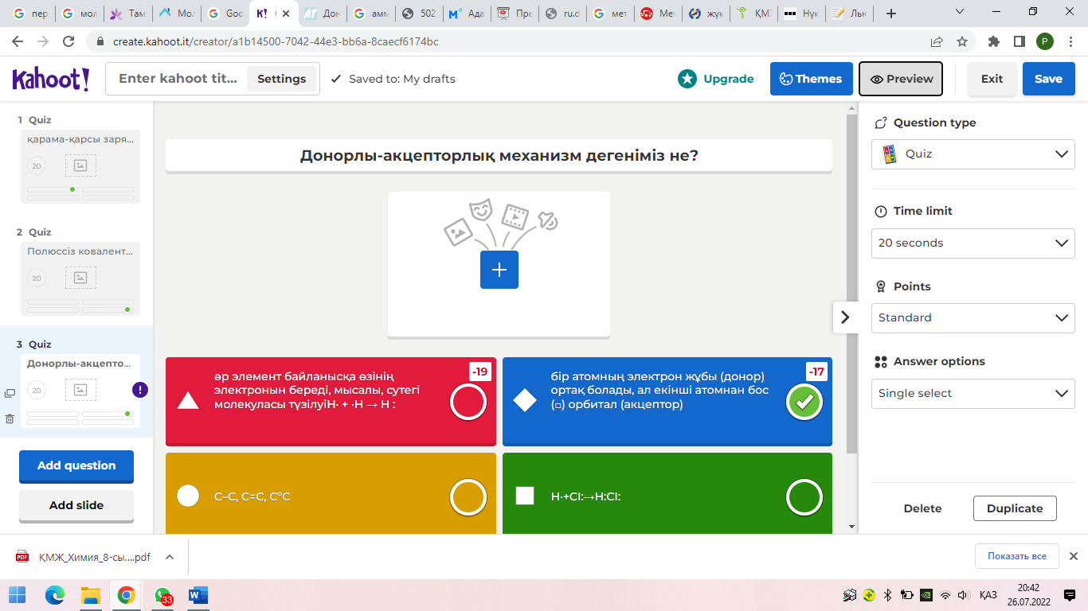

**«Кім жылдам» әдісі** арықылы , оқушыларға бүгінгі тақырып бойынша wordwall сервисінде жалпылама төмендегі сұрақтар және жаттығу түрлері беріледі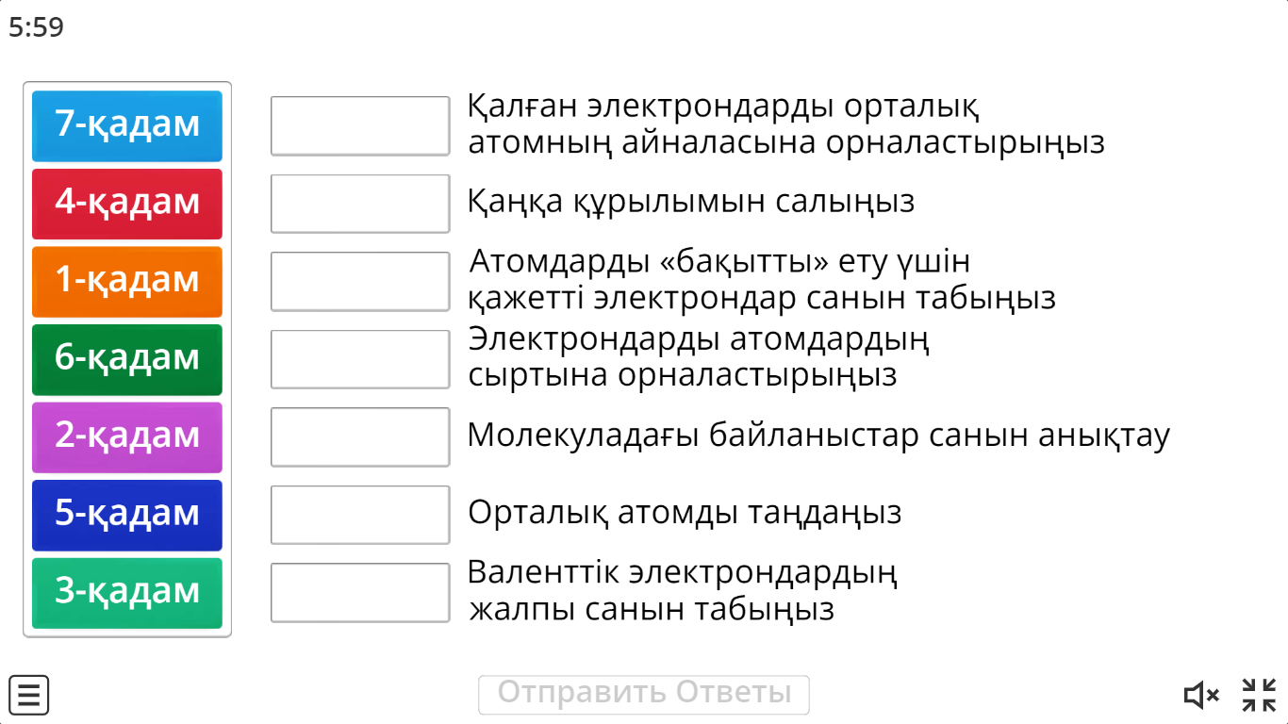

**Тапсырма №2 (ТЖ)**

**Функционалдық сауаттылыққа арналған тапсырма**

**«Келісіп пішілген тон келте болмас» әдісі арқылы психологизмді анықтайды**



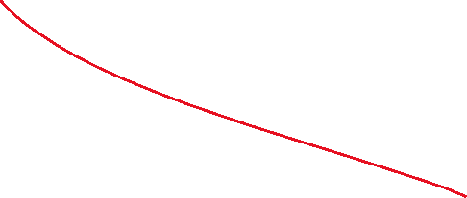

**ЕББҚ «Қолдау» әдісі**

**Химиялық диктант**

**Химиялық диктант**

*Метан молекуласы (CH4) ..........болып табылады, өйткені төрт жұп электрон бар. (тетраэдралық)

*............[химияда](https://kk.wikipedia.org/wiki/%D0%A5%D0%B8%D0%BC%D0%B8%D1%8F) байланысқан атомдар ядролары арқылы жүргізілетін жорамал сызықтар арасындағы бұрышын болжауға арналған модель болып табылады(Люись теориясы)

**Жұптық жұмыс «Модельдеу»** әдісі <https://phet.colorado.edu/sims/html/molecule-shapes-basics/1.1.13/molecule-shapes-basics_kk.html>

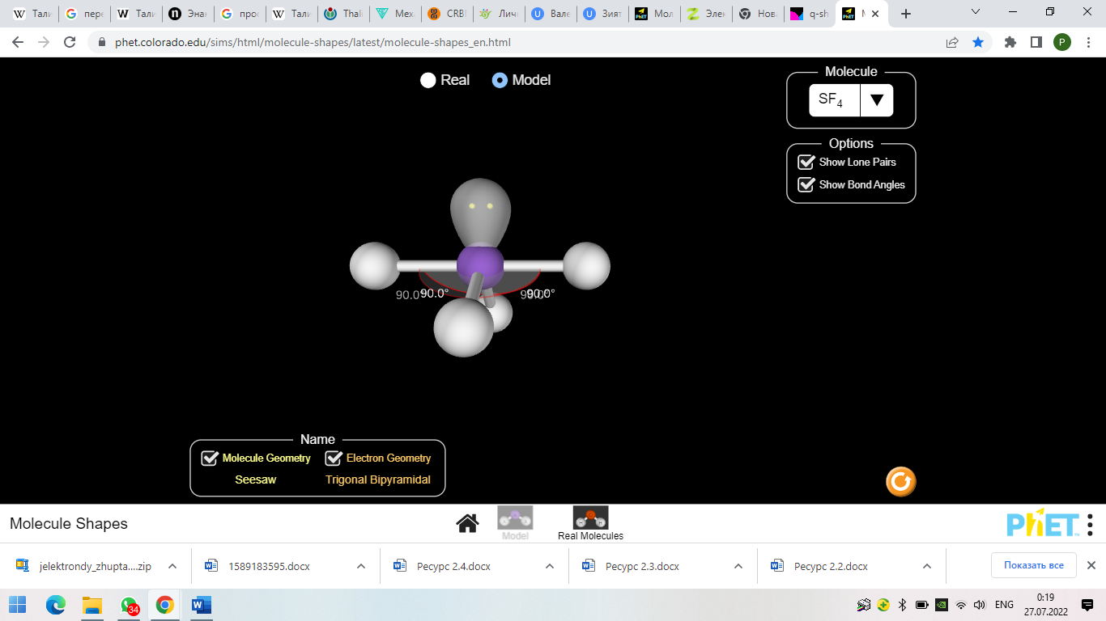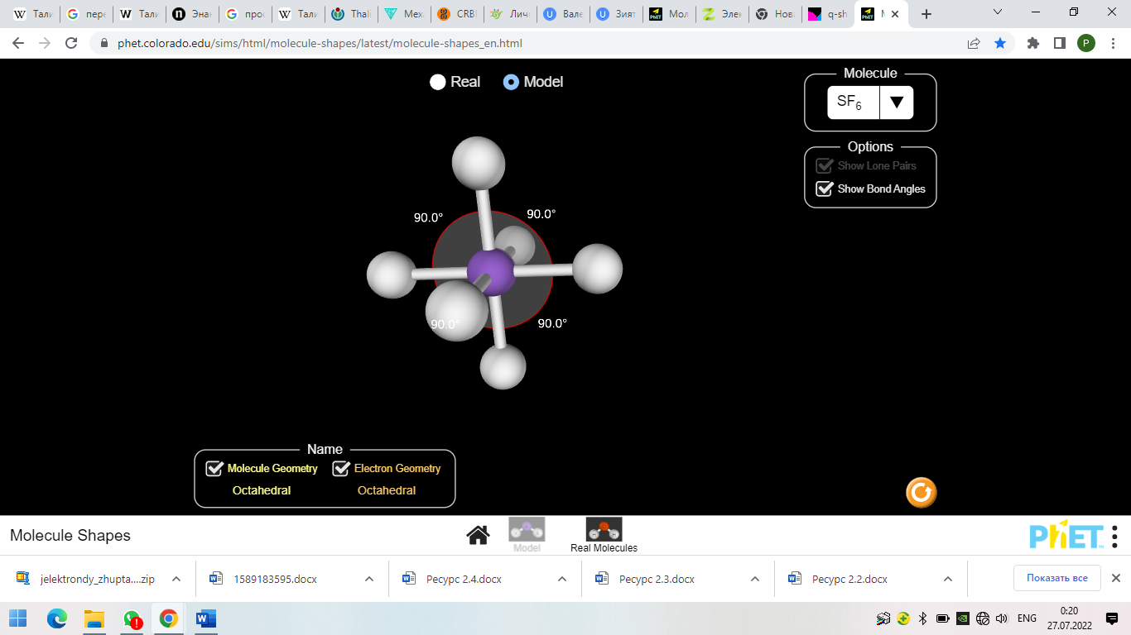

1) SiCl4 молекуласының пішінін көрсететін диаграмманы сызыңыз

2. CH4, NH3 және H2O молекулаларында байланыс бұрыштары қандай?

3. Пішіндерді, соның ішінде байланыс бұрыштарын пысықтаңыз:

а) SН4 ионы

б) BF3 молекуласы

в) SF6 ионы

г) XeF4 молекуласы